|  |  |
| --- | --- |
| 작성자 | 한진혁 |

**Team 트와일라잇**

**졸업작품**

|  |  |  |  |
| --- | --- | --- | --- |
| 작성날짜 | 작성내용 | 작성자 | 비고 |
| 2018.04.12 | 문서 초안 작성 | 한진혁 |  |
|  |  |  |  |

1. 조작 시스템

캐릭터를 조작하기 위한 키를 설명한다.

**※ 스킬 조작키 논의 (텔레포트, 모아치기) // 새로운 키 배정 또는 커맨드 입력방식(예: 텔레포트: 방향키 빠르게 두 번 입력, 모아 치기: X 꾹 입력)**

|  |  |  |
| --- | --- | --- |
| **항목** | **조작 키** | **내용** |
| 방향 이동 | 방향키 | 캐릭터의 방향 전환을 조작하는 키 |
| 점프 | C | 캐릭터의 점프를 조작하는 키 |
| 공격(배트 휘두르기) | X | 캐릭터의 근거리 공격을 조작하는 키. 최대 2타 |
| 공격(원거리 포격) | Z | 캐릭터의 원거리 공격을 조작하는 키 |

2. 캐릭터 시스템

**A. 상태**

플레이어 캐릭터가 갖고 있는 상태로, 플레이어의 조작에 따라 상태가 변한다.

1) IDLE(대기)

캐릭터가 이동 및 공격의 행동을 하지 않고 가만히 있는 상태.

2) MOVE(이동)

캐릭터가 플레이어의 조작 방향에 따라 이동하는 상태. 키 입력이 해제되면 대기 상태로 돌아간다.

3) JUMP(점프)

캐릭터가 플레이어의 조작을 받아 뛰어 오르는 상태. 이동 방향키와 점프 조작 키를 같이 입력하면 해당 이동 방향으로 점프한다.

4) ATTACK(공격)

캐릭터가 플레이어의 조작을 받아 공격하는 상태. X키를 눌러 근거리 공격, Z키를 눌러 원거리 공격을 할 수 있다.

점프 상태 중 X키를 눌러 근거리 공격을 할 수 있다.

이동 상태 중 X키를 눌러 근거리 공격을 할 수 있다.

① X키 1회 입력

② X키 2회 입력(①이후 연계되는 동작)

③ 점프 상태 중 X키 1회 입력

④ Z키 1회 입력

⑤ 이동 상태 중 X키 1회 입력

5) DAMAGED(피격)

캐릭터가 몬스터의 공격을 받은 상태. HP가 1 감소한다.

6) DEATH(사망)

캐릭터의 체력이 0이 되어 행동 불능인 상태.

**B. 캐릭터 능력치**

**※ 체력: 체력이 3 또는 목숨이 3개 논의 중**

**※ 이동속도, 점프 값 논의**

**※ 공격력, 쿨타임 밸런스 레벨 밸런스 (추후 진행)**

|  |  |  |
| --- | --- | --- |
| **항목** | **내용** | **설정** |
| 체력 | 캐릭터가 갖는 체력. 체력은 적의 공격을 맞으면 감소하고 체력이 0이 되면 사망 상태가 된다. |  |
| 공격력 | 캐릭터가 갖는 공격력. 근거리와 원거리 공격의 공격 값 | 근거리 공격: X 1타: 1의 공격 값, X 2타 2의 공격 값  점프 공격: 2의 공격 값  원거리 공격(포격): 5의 공격 값 |
| 이동속도 | 캐릭터가 1초당 이동하는 픽셀 |  |
| 점프 높이 | 캐릭터가 점프 키 입력을 받아 점프 기능을 사용 했을 때 캐릭터가 Y축으로 뛰어 오르는 높이 값 |  |
| 스킬 쿨타임 | 캐릭터가 스킬 사용에 필요한 시간 값. 스킬 사용 후 설정한 스킬의 쿨타임이 돈다. | 원거리 공격(포격): 5초의 쿨타임  모아 치기: 10초의 쿨타임 |

3. 전투 시스템

**A. 개요** 1) 플레이어 캐릭터는 배트를 최대 2회 휘두르는 근거리 공격이 있다.

2) 플레이어 캐릭터는 적을 한번에 모아 날리는 근거리 공격 스킬이 있다. (이하 모아 치기)

모아 치기 스킬은 공격 범위 내의 몬스터를 모아 100의 공격 값 (보스 몬스터 제외. 보스 몬스터에는 10의 공격 값)

3) 플레이어 캐릭터는 배트에서 포격이 나오는 원거리 공격 스킬이 있다.

4) 플레이어 캐릭터는 점프 상태에서 배트를 1회 휘두르는 근거리 공격이 있다.

5) 플레이어 캐릭터는 이동 상태에서 배트를 1회 휘두르는 근거리 공격이 있다.

**B. 전투 플로우  
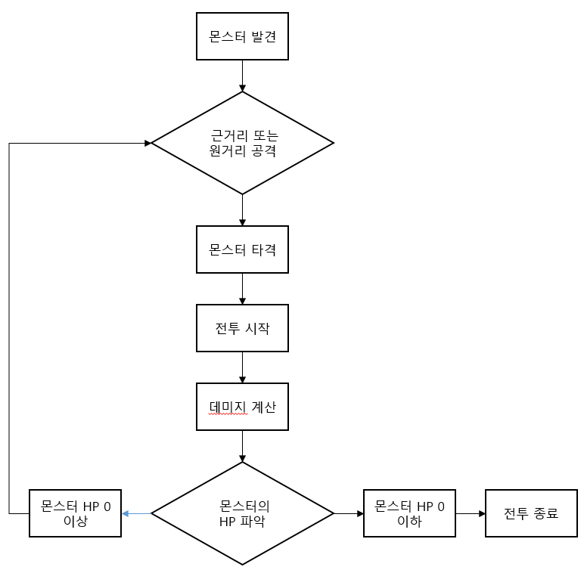**

**C. 전투 플로우 세부 설명**

1) 플레이어 캐릭터는 각 공격 마다 공격범위(사거리)가 정해져 있다.

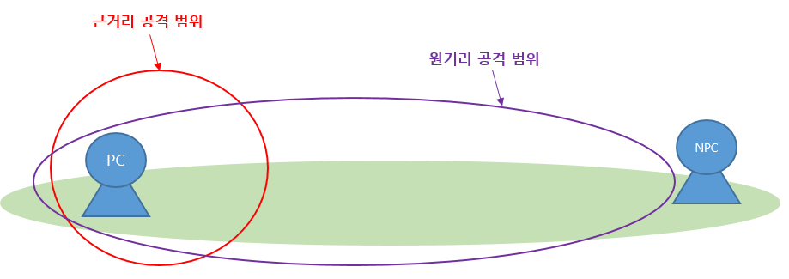  
 2) 공격 범위 안에서 몬스터를 공격해야 타격 판정으로 인정된다.

3) 몬스터 또는 플레이어 캐릭터 체력이 0이되면 전투가 종료된다.

4) 몬스터 또한 플레이어 캐릭터를 공격하기 위한 공격 범위를 가지고 있다. (※ 몬스터 시스템 항목에서 자세한 설명)

**D. 근거리 공격**

1) X키를 1회 입력 받아 배트를 한 번 휘두른다. 이 후 0.3초 내에 X키를 추가 입력하면 배트를 한번 더 휘두른다.

(X키 1회 입력: attack_animation 01출력, attack_animation 01 출력 후 0.3초 내 X키 1회 입력 attack_animation 02 출력)

2) 점프 상태 중 X키를 입력 받아 배트를 휘둘러 공격한다. (jump_attack_animation 출력)

3) 이동 상태가 2초 지속 중 X키를 입력 받으면 배트를 휘둘러 공격한다. (dash_attack_animation 출력)

4) 모아 치기 스킬: 일정 범위 내의 몬스터를 끌어 모아 배트를 휘둘러 공격한다. 몬스터 상태에 따라 애니메이션이 다르게 출력된다.

(기본 몬스터: skill_animation 01 출력, 보스 몬스터: skill_animation 02 출력)

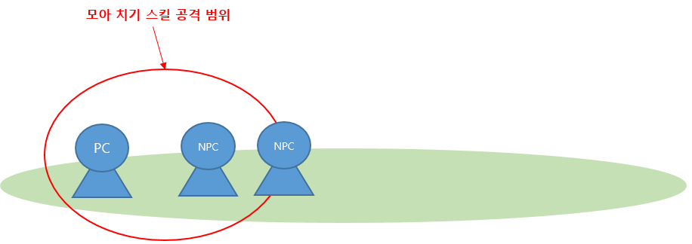

기본 몬스터는 모아 치기 스킬 공격 범위에 닿으면

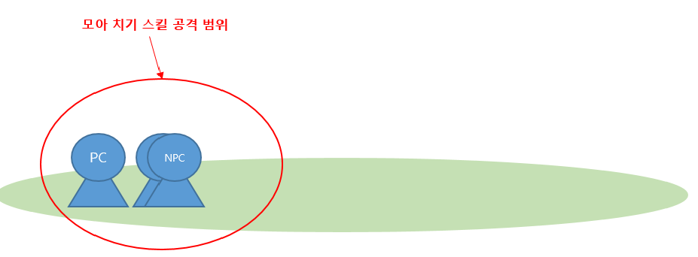

몬스터를 플레이어 캐릭터 앞에 모두 끌어 모아 날린다. (홈런 느낌)

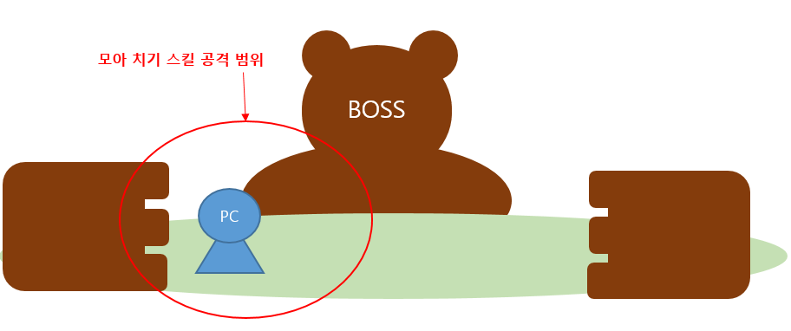

보스 몬스터는 모아 치기 스킬 범위에 닿으면 강하게 배트를 휘두른다.

**E. 원거리 공격**

1) Z키를 1회 입력 받아 배트에서 포격을 날린다. (range_attack_animation 출력)

스킬 사용 후 5초 간 사용하지 못한다.

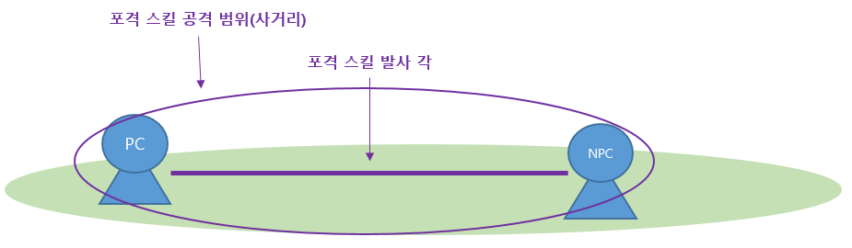

2) 포격 스킬의 포탄이 몬스터 또는 오브젝트의 충돌 체크 범위에 닿았다면 관통되지 않고 그 자리에 폭발이 일어난다.

3) 폭발은 공격 판정이 있다.

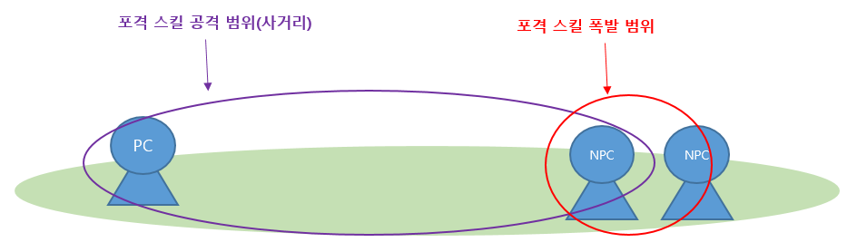

**F. 텔레포트**

1) ??키를 입력 받아 현재 플레이어 캐릭터의 X축 좌표 값에서 ~~X축 값 좌표 값 까지 이동한다.

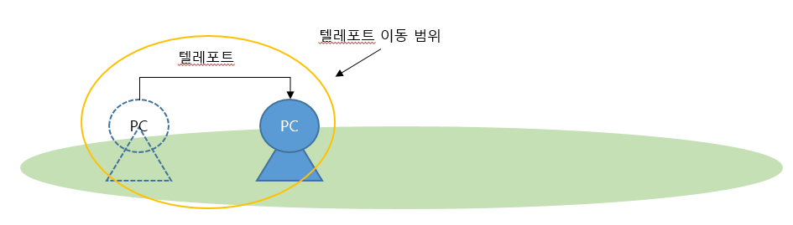

2) 스킬 사용 후 2초 간 사용하지 못한다.

3) 텔레포트 사용 시 몬스터 또는 오브젝트 충돌 체크 범위에 닿았다면 몬스터를 뚫고 지나가지 못하고 충돌 체크 범위 바로 앞에 서게 된다.

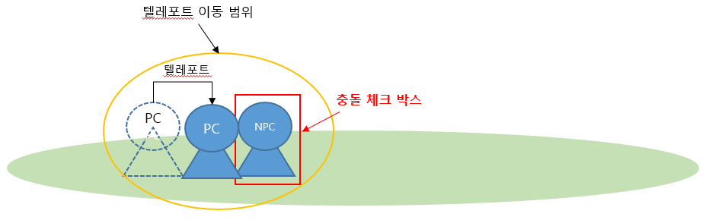

4. 몬스터 시스템

**A. 상태**

1) SPAWN(생성)

몬스터가 생성되는 상태. 게임 시작 시 지정된 좌표 값에 최초 생성.

캐릭터가 사망 상태가 되어 지정된 세이브 포인트로 돌아 갔을 때 사망 상태의 몬스터 재 생성(생성 위치는 최초 생성 위치와 동일)

2) ILDE(대기)

몬스터가 이동 및 공격의 행동을 하지 않고 가만히 있는 상태.

3) MOVE(이동)

몬스터가 지정된 X축 범위를 랜덤하게 이동하는 상태.

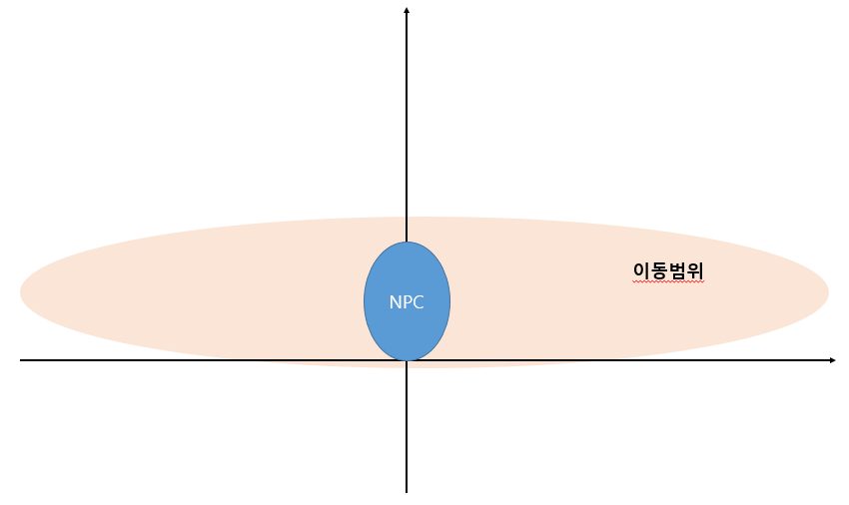

4) CHASE(추격)

몬스터가 캐릭터를 공격하기 위해 추격하는 상태. 몬스터의 인식 범위에 들어 왔을 때 추격한다.

몬스터가 캐릭터를 추격 상태에서 캐릭터가 몬스터의 인식 범위에 5초간 들어오지 않으면 추격 상태가 종료된다.

추격 상태가 종료가 되면 최초 생성 위치로 돌아간다.

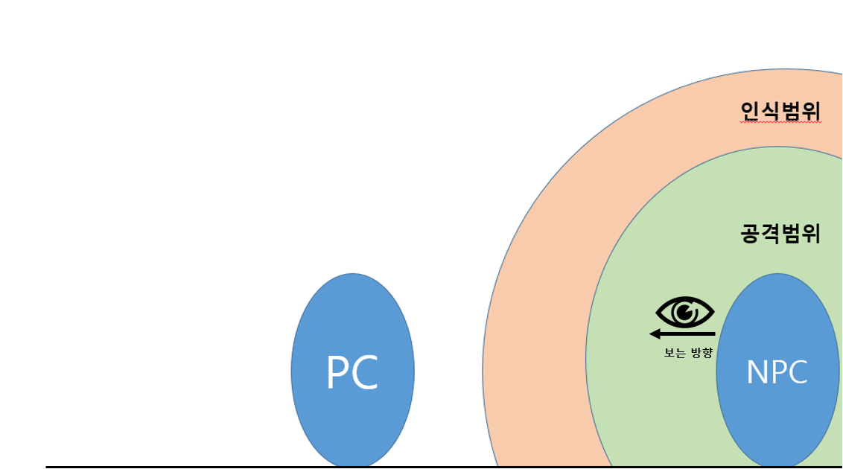

5) ATTACK(공격)

몬스터가 공격하는 상태. 캐릭터가 몬스터의 공격 범위에 들어오면 공격한다.

캐릭터가 몬스터의 공격 범위에 없으면 몬스터는 추격 상태가 된다.

6) DAMAGED(피격)

몬스터가 공격받은 상태. 피격 상태에서 몬스터는 이동과 공격을 하지 못한다.

피격 상태가 끝나면 공격 상태가 된다.

7) DEATH(사망)

몬스터의 체력이 0이 되어 행동 불능인 상태

**B. 몬스터 전투 플로우**

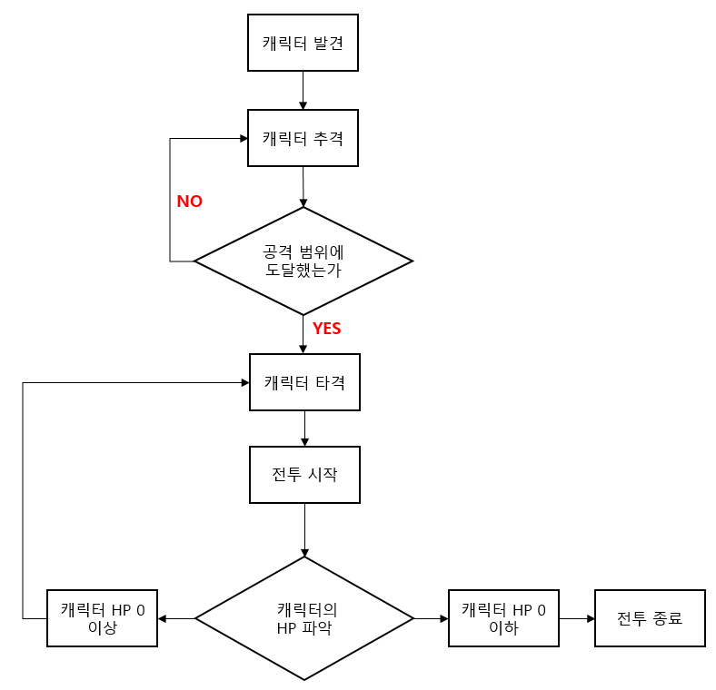

**C. 몬스터 정보**

모든 몬스터의 공격력은 1로 설정한다. (플레이어 캐릭터의 체력이 3 또는 목숨이 3개 여도 동일)

1) 테디 베어

곰 인형 형태의 몬스터

캐릭터가 공격 범위에 있으면 양 손을 크게 휘둘러 공격한다.

체력 3

2) 자폭 태엽 인형

3) 거대 곰 인형(1페이즈 보스)

5. 세이브 시스템

캐릭터가 사망 상태가 되었을 때 최근 세이브 포인트에서 다시 게임을 시작할 수 있는 시스템

1) 플레이어 캐릭터가 세이브 포인트를 지나갈 때 자동으로 기록된다.

세이브 포인트가 기록이 되면 화면 중단에 “세이브 포인트가 기록되었습니다.” 문구가 출력된다.

2) 다음 세이브 포인트를 지나가 기록이 되면 이전에 기록되었던 세이브 포인트는 지워진다.

3) 게임 종료 후 다시 게임을 시작하면 최근 저장한 세이브 포인트에서 시작한다.

6. UI 시스템

화면 연출 방안에 대해 논의 후 작성

7. 카메라 워킹(연출)

화면 연출 방안에 대해 논의 후 작성